Městys Nový Hrozenkov

Prodej, směna, nájem, převod, vypůjčka nemovitostí

Zastupitelstvo městyse na svém 14. zasedání dne 26.6.2013:

Schválilo záměr prodeje pozemku parcelní č. 12685/2 o výměře 20 m2, v k.ú. a Městysi Nový Hrozenkov.

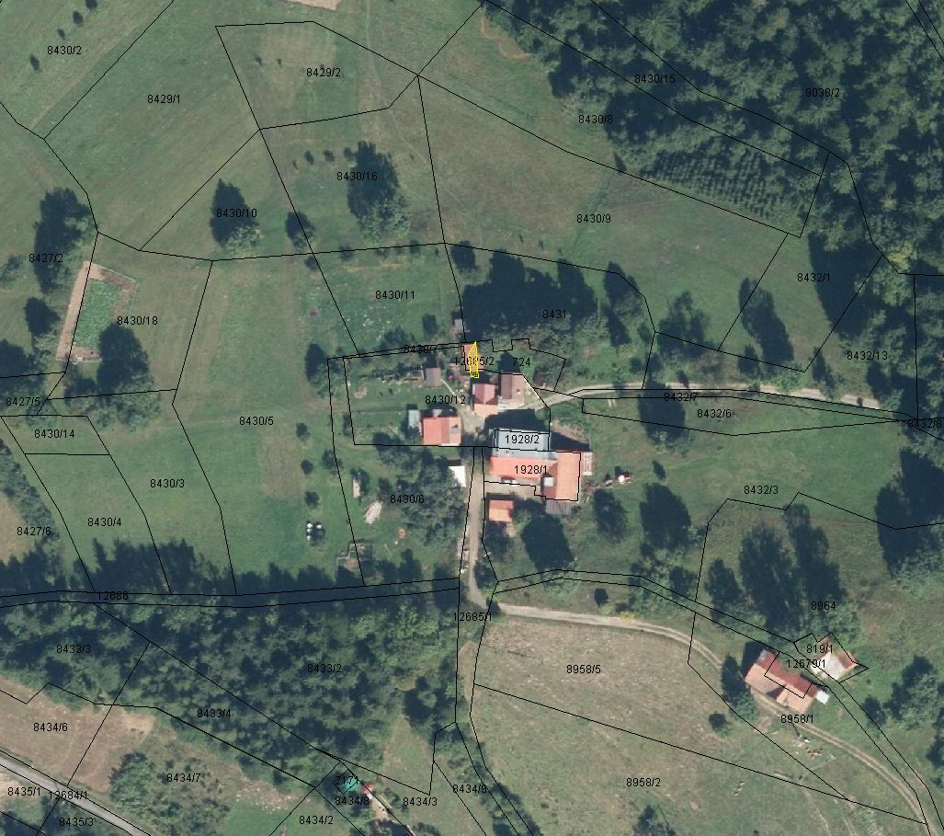

Vyvěšeno: 28.6.2013
Sňato: 15.7.2013

